Tələbə: Sərvin Orucov
Müəllim: Həsənli Xatirə
Mövzu: "MaraqLand" Platforması üçün Giriş Paneli və Verilənlər Bazası ilə Inteqrasiya
Tələbə: Sərvin Orucov
Müəllim: Həsənli Xatirə
Mövzu: "MaraqLand" Platforması üçün Giriş Paneli və Verilənlər Bazası ilə Inteqrasiya

1. LAYİHƏNİN İCMALI VƏ DİZAYN KONSEPSİYASI
Bu layihə çərçivəsində "MaraqLand" adlı platforma üçün həm vizual baxımdan müasir, həm də funksional cəhətdən təhlükəsiz bir giriş (login) paneli hazırlamışam. Əsas hədəfim, istifadəçinin sistemə daxil olduğu ilk andan etibarən peşəkar, sürətli və rahat bir interfeyslə qarşılaşmasını təmin etmək idi.
1.1. Dizayn Seçimlərim və Vizual Strategiya
Səhifəni hazırlayarkən istifadəçi təcrübəsini (UX) ön plana çıxarmaq üçün aşağıdakı detallara xüsusi diqqət yetirmişəm:
- Rəng Psixologiyası: Arxa fonda bənövşəyi və çəhrayı tonların gradient keçidindən istifadə etdim. Bu rəng palitrası platformanın müasir, dinamik və "maraqlı" ruhunu əks etdirir.
- Struktur Bölgüsü: Ekranı iki əsas blok şəklində dizayn etdim:
  - Sol tərəfdə: Platformanın sloqanını və əsas dəyərlərini (Güvənli, Sürətli, Məhəbbətli) vurğulayaraq istifadəçidə ilkin müsbət rəy formalaşdırmağı hədəflədim.
  - Sağ tərəfdə: Minimalist ağ fonda giriş formunu yerləşdirdim ki, istifadəçinin diqqəti əsas əməliyyatdan yayınmasın.
1.2. İnterfeys Elementləri (UI)
İstifadəçi interfeysini (UI) qurarkən hər bir elementin funksionallığını artırmağa çalışdım:
- İnput Sahələri: E-poçt və şifrə xanalarına ikonlar əlavə edərək vizual oxunaqlılığı və daxiletmə rahatlığını artırdım.
- İnteraktiv Düymə: "Giriş" düyməsini gradient rənglərlə və yönləndirici ox işarəsi ilə hazırladım.
- Naviqasiya: Hesabı olmayan istifadəçilər üçün aşağı hissədə aydın görünən "Qeydiyyat" linkini yerləşdirdim ki, naviqasiya zənciri qırılmasın.

Layihənin həm vizual (front-end), həm də məntiqi və verilənlər bazası (back-end) hissəsini tamamlamaq üçün müasir veb proqramlaşdırma alətlərindən istifadə etmişəm. Layihə tam olaraq Full-Stack bir tətbiq xarakteri daşıyır.
3.1. İstifadə Olunan Proqramlaşdırma Dilləri və Texnologiyalar
Layihənin hər bir təbəqəsində aşağıdakı texnologiyaların imkanlarından yararlanmışam:
- HTML5: Səhifənin semantik strukturunu və form elementlərini qurmaq üçün istifadə etdim.
- CSS3: Saytın vizual dizaynını, rəng gradientlərini, "responsive" (mobil uyğunluq) xüsusiyyətlərini və keçid effektlərini təmin etdim.
- JavaScript (JS): Səhifə daxilindəki dinamik hərəkətləri (məsələn, Giriş və Qeydiyyat formaları arasında keçid) və istifadəçi tərəfindən daxil edilən məlumatların ilkin yoxlanışını (validation) həyata keçirdim.
- PHP: Back-end tərəfində əsas məntiqi qurmaq, istifadəçi məlumatlarını qəbul etmək və onları verilənlər bazası ilə müqayisə etmək üçün PHP dilindən istifadə etdim.
- MySQL: İstifadəçilərin qeydiyyat məlumatlarını (ad, e-poçt, şiffrə) strukturlaşdırılmış şəkildə saxlamaq üçün relyasiyalı verilənlər bazası kimi MySQL-i seçdim.

HTML-kodlari
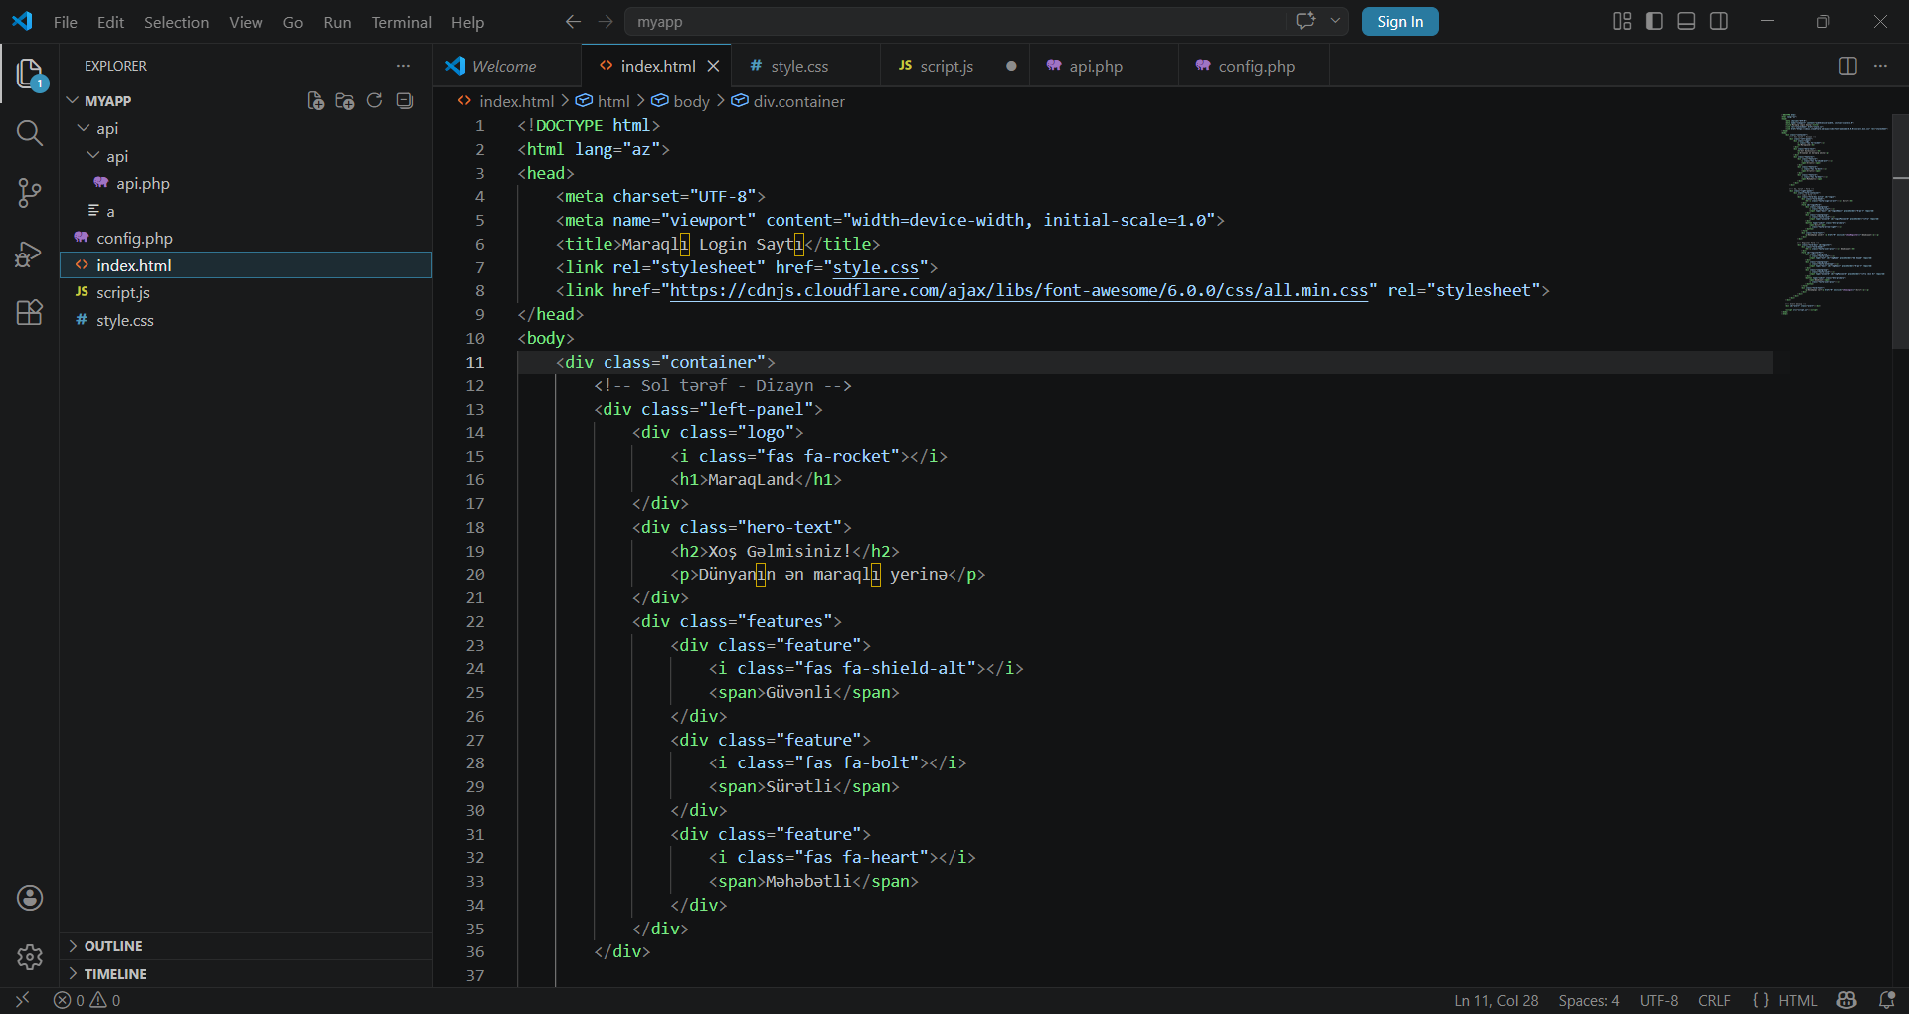
Layihənin "Front-end" hissəsini qurarkən HTML5 standartlarından istifadə etmişəm. Kodun strukturu modul xarakterli olub, iki əsas hissəyə ayrılır: Məlumatlandırma paneli və Dinamik form sahəsi.
2.1. Head Bölməsi və Meta Məlumatlar
Səhifənin düzgün render olunması üçün <head> daxilində aşağıdakı tənzimləmələri apardım:
- Responsive Dizayn: <meta name="viewport"> teqi vasitəsilə səhifənin bütün mobil cihazlarda və ekran ölçülərində (planşet, telefon) düzgün görünməsini təmin etdim.
- İkon Kitabxanası: Vizual cəlbediciliyi artırmaq üçün Font-Awesome (6.0.0) kitabxanasını layihəyə inteqrasiya etdim. Bu, düymələrdə və giriş sahələrində istifadə etdiyim peşəkar ikonları təmin edir.
2.2. Əsas Struktur (Body)
Səhifənin əsas gövdəsini .container klası daxilində iki panelə böldüm:
A) Sol Panel (left-panel): Bu hissə brendin tanıdılması üçün nəzərdə tutulub.
- Logo: <i class="fas fa-rocket"></i> ikonu ilə "MaraqLand" adını bir araya gətirərək loqo strukturunu qurdum.
- Xüsusiyyətlər (Features): Platformanın üstünlüklərini (Güvənli, Sürətli, Məhəbbətli) hər biri üçün ayrı-ayrı div-lər (feature) yaradaraq strukturlaşdırdım.
B) Sağ Panel (right-panel): Bura istifadəçinin qarşılıqlı əlaqədə olduğu əsas funksional hissədir.
- Dinamik Form Keçidi: İki fərqli form sahəsi yaratmışam: #login (Giriş) və #register (Qeydiyyat). active klası vasitəsilə JavaScript-dən istifadə edərək bu formlar arasında keçidi idarə edirəm.
- İnput Qrupları: Hər bir daxiletmə sahəsini .input-group daxilində qruplaşdırdım. Bu, həm ikonu, həm də input sahəsini eyni çərçivədə saxlamağa imkan verir.
- Tələblər: Bütün input sahələrində required atributundan istifadə etdim ki, boş məlumat göndərilməsinin qarşısını proqram tərəfində ilkin olaraq alım.
2.3. İnteraktivlik və Əlaqə
- JavaScript Bağlantısı: Səhifənin sonunda script.js faylını çağırmaqla, səhifə yükləndikdən sonra formların işləməsini və bazaya sorğuların göndərilməsini təmin etdim.
- Bildiriş Sistemi: <div id="alert"> teqi vasitəsilə girişin uğurlu olub-olmaması barədə istifadəçiyə vizual mesajların göstərilməsi üçün xüsusi yer ayırdım.
css kodu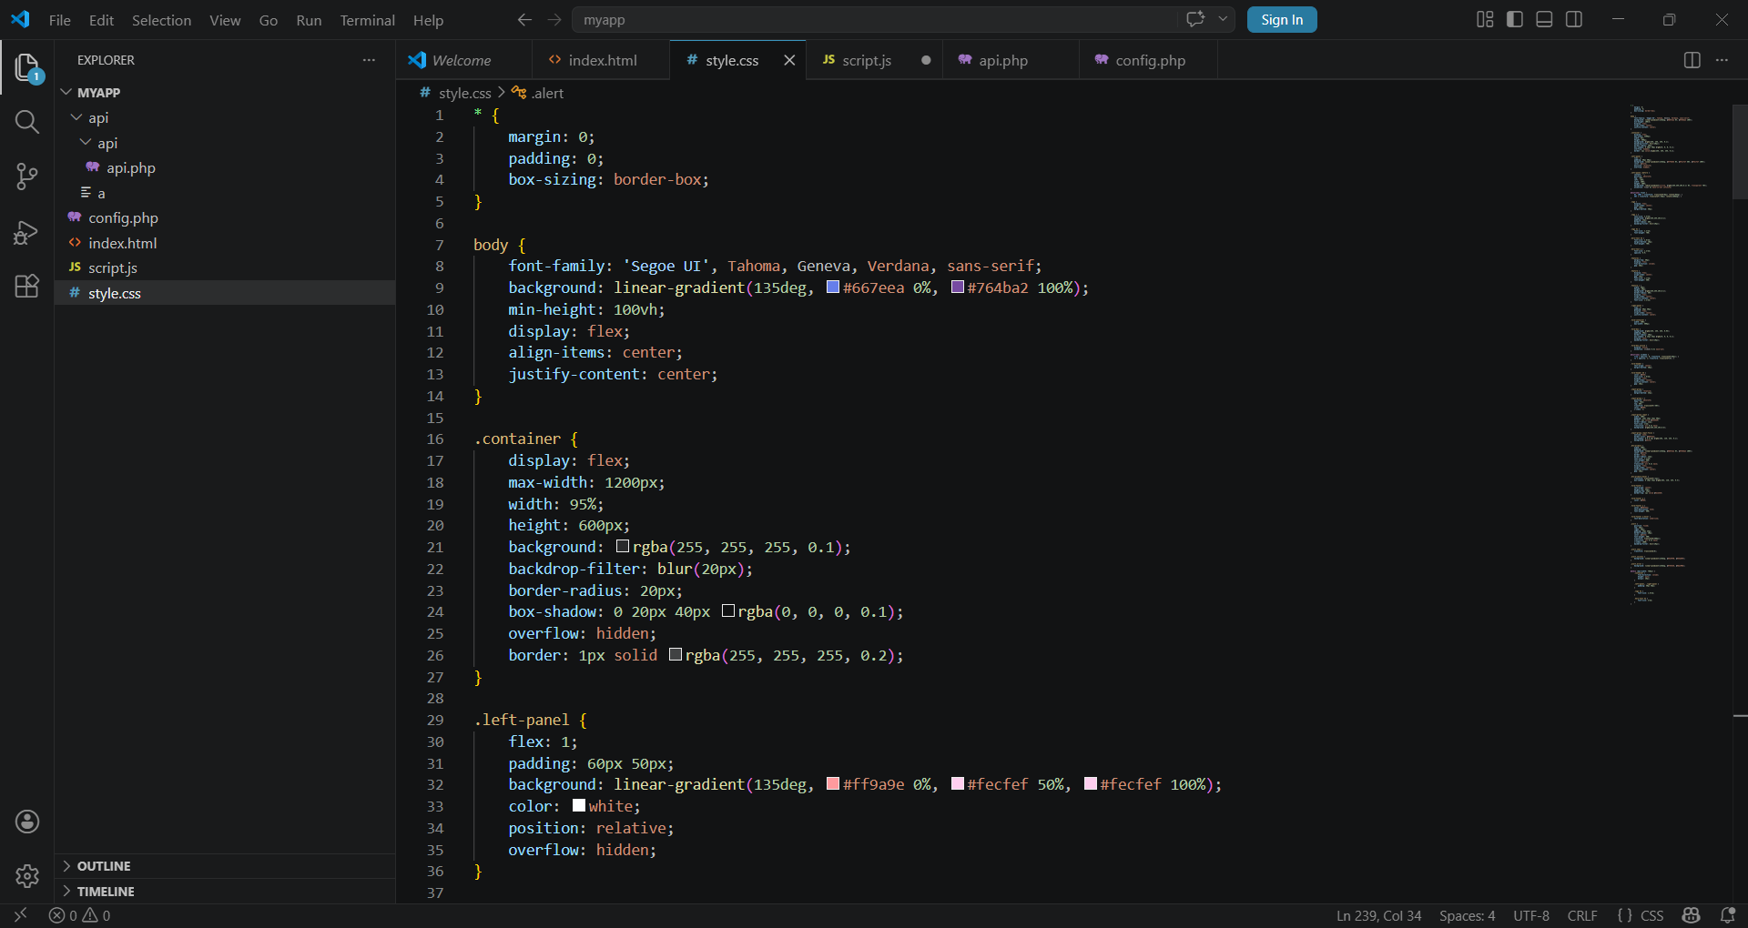

CSS-İN İZAHI
Layihənin vizual tərəfini təşkil edən style.css faylında müasir veb trendlərindən olan Glassmorphism və Responsive Design prinsiplərini tətbiq etmişəm. Kodun əsas texniki detalları aşağıdakılardır:
4.1. Qlobal Tənzimləmələr və Fon
- Box Sizing: Bütün elementlərdə box-sizing: border-box istifadə edərək padding və border-lərin elementin ümumi ölçüsünə təsirini tənzimlədim.
- Body Dizaynı: Arxa fonda linear-gradient (bənövşəyi tonları) istifadə etmişəm. Səhifənin hər zaman ekranı tam örtməsi üçün min-height: 100vh və elementlərin mərkəzdə görünməsi üçün Flexbox texnologiyasından istifadə etdim.
4.2. Glassmorphism və Konteyner Strukturu
Əsas konteynerdə şüşə effekti yaratmaq üçün aşağıdakı xüsusiyyətləri tətbiq etdim:
- Backdrop-filter: blur(20px) istifadə edərək arxa fonun bulanıq görünməsini təmin etdim.
- Transparency: Ağ rəngin şəffaf versiyasını (rgba(255, 255, 255, 0.1)) tətbiq edərək estetik bir görünüş əldə etdim.
- Shadows: box-shadow vasitəsilə panelə dərinlik (3D effekti) verdim.
4.3. Dinamik Animasiyalar və Effektlər
Səhifənin canlı görünməsi üçün xüsusi animasiyalar hazırladım:
- @keyframes float: Sol paneldəki dekorativ elementlərin yuxarı-aşağı yavaşca hərəkət etməsini (üzmə effekti) təmin etdim.
- SlideIn Animasiyası: Formlar aktivləşən zaman aşağıdan yuxarıya doğru yumşaq bir şəkildə çıxması üçün opacity və translateY keçidlərindən yararlandım.
- Hover Effektləri: Düymələr üzərinə gəldikdə yuxarı qalxma (translateY(-2px)) və kölgənin böyüməsi effektlərini tətbiq edərək interaktivliyi artırdım.
4.4. Adaptiv Dizayn (Media Queries)
Saytın mobil cihazlarda rahat istifadə olunması üçün @media (max-width: 768px) tənzimləmələrini apardım. Bu hissədə yan-yana olan panelləri alt-alta gətirərək (flex-direction: column), kiçik ekranlarda məzmunun sıxılmasının qarşısını aldım.
4.5. Bildiriş Sistemi (Alerts)
İstifadəçiyə göstərilən uğurlu və ya xətalı mesajlar üçün fərqli gradientlər hazırladım:
- Uğurlu: Yaşıl tonlu gradient.
- Xəta: Qırmızı tonlu gradient.
- Bu bildirişlərin sağdan sola doğru hərəkət etməsi üçün transform: translateX keçidini quraşdırdım.
JAVASCRİPT-İN İZAHI
Layihənin dinamik işləməsini təmin etmək üçün JavaScript-dən istifadə etmişəm. Burada əsas məqsədim səhifəni yeniləmədən (refresh etmədən) məlumatları serverə göndərmək və nəticəni istifadəçiyə anında göstərməkdir.
5.1. Formların İdarə Edilməsi (Event Listeners)
Həm Giriş (loginForm), həm də Qeydiyyat (registerForm) formaları üçün xüsusi dinləyicilər təyin etdim:
- e.preventDefault(): Formun standart göndərilmə davranışını dayandıraraq, məlumatların tamamilə JavaScript tərəfindən idarə olunmasını təmin etdim.
- Məlumatların Toplanması: İstifadəçinin daxil etdiyi e-poçt, ad və şifrə məlumatlarını DOM vasitəsilə əldə edərək dəyişənlərə mənimsətdim.
5.2. Fetch API və Asinxron Sorğular (Async/Await)
Server (PHP/MySQL) ilə əlaqə qurmaq üçün müasir Fetch API texnologiyasından yararlandım:
- POST Metodu: Məlumatların təhlükəsizliyi üçün sorğuları POST metodu ilə göndərmişəm.
- JSON Formatı: Məlumatları serverə JSON.stringify vasitəsilə JSON formatında ötürürəm. Bu, məlumat mübadiləsini daha standart və sürətli edir.
- Endpoint (api.php): Bütün sorğular api.php faylına göndərilir və action=login və ya action=register parametrləri ilə hansı əməliyyatın icra ediləcəyi müəyyənləşir.
5.3. Müştəri Tərəfində Validasiya (Client-side Validation)
Təhlükəsizlik və istifadəçi təcrübəsi üçün qeydiyyat zamanı şifrənin uzunluğunu yoxlayan kiçik bir məntiq əlavə etdim:
- Əgər daxil edilən şifrə 6 simvoldan azdırsa, sorğu serverə göndərilmir və istifadəçiyə dərhal xəta bildirişi verilir. Bu, həm serverin yükünü azaldır, həm də istifadəçiyə sürətli geri bildiriş verir.
5.4. Bildiriş Sistemi (Custom Alerts)
Serverdən gələn cavabı (result.success) emal edərək, əvvəlcədən hazırladığım showAlert() funksiyasını çağırıram:
- Uğurlu halda: Yaşıl bildiriş çıxır, qeydiyyat uğurludursa form sıfırlanır (reset) və avtomatik olaraq Giriş ekranı açılır.
- Xəta halında: Qırmızı bildiriş vasitəsilə serverdən gələn xəta mesajı (məsələn: "Bu e-poçt artıq mövcuddur") istifadəçiyə göstərilir.
Js kodu